Mű szerző nélkül

Végre bemutatták az év egyik legjobb filmjét

KOVÁCS BÁLINT

Amikor a Mű szerző nélkül véget ér, az ember úgy érzi, ebben a filmben nagyjából minden benne volt a világból, hát nem csoda, hogy eltartott három és negyed óráig. Olyan sorstörténetek, olyan létkérdések, olyan súlyos tragédiák, olyan elgondolkodtató felvetések, olyan dilemmák, hogy az ember csak ül a moziszékbe szögezve, és eszébe nem jutna az órájára nézni. Inkább megnézné rögtön még egyszer, amint véget ért.

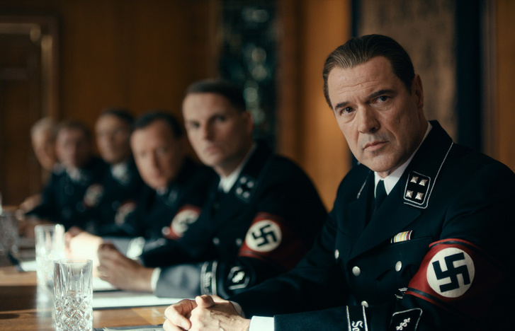
7

A mások életét jegyző Florian Henckel von Donnersmarck két Oscarra jelölt tavalyi filmje egy év várakozás után jutott el végre Magyarországra. A nagyszabású, a háború előtti Németországban kezdődő, és több évtizedet felölelő történetben nagyjából félóránként vesz újabb és újabb kanyarokat a cselekmény, és legalább fél tucat olyan témát jár körül, amelyek önmagukban is simán elég izgalmasak és érdekesek lennének egy-egy filmhez. Lehetne ezt túl soknak is érezni, de Donnersmarck olyan tehetséggel írta meg a történetet, hogy valahogy minden a helyén van: a megszokottnál valóban sűrűbben sorjázó összefüggések nem túlzásnak, hanem a sors gyomorba vágó véletleneinek tűnnek.

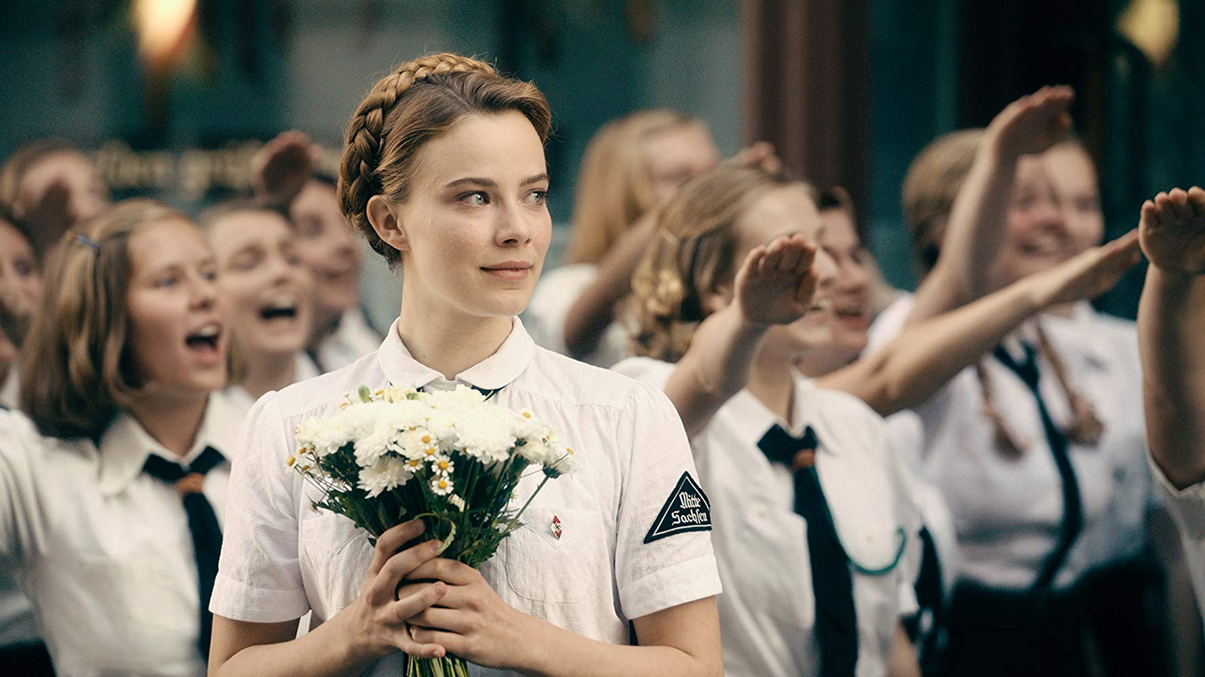
Mindenesetre a faágakként szerteágazó sztori miatt szinte lehetetlen minden spoiler nélkül írni a filmről.
A sztori egy Kurt nevű német fiú életét követi, aki a „degenerált művészek kiállításán” találkozik először a modern művészettel: a ma már klasszikusnak számító festőket Hitler Németországában egy olyan tárlatra gyűjtötték össze elrettentő példaként, amilyenért ma is sorba állna bármelyik vezető galéria. Ide is imádott unokanővére, egy igazi mintaárja hozza el, akit később még arra is kinéznek, hogy ő adja át a virágcsokrot a városba látogató Führernek – de a rendszer azt már nem tűri, ha valakinek kicsit megzavarodik a feje, mert a mentális betegség is épp olyan degeneráció, mint az expresszionista művészet, így hát ki kell irtani. Már ez a felvezetés a III. Birodalom eutanázia-bizottságával és ennek következményével is kitenne egy erős lélektani drámát, pedig ez még nem több prológusnál.
A háború után Kurt tényleg festő lesz, és azt a művészeti ágat műveli, amelyiket egyedül lehetséges a szovjet megszállás alatti Kelet-Németországban: a szocialista realizmust. És ő a legjobb – valamiben, amit gyűlöl, és amit értéktelennek lát. Hogy aztán a disszidálás után a pánikkeltő szabadsággal találja szembe magát: a film egyik legérdekesebb felvetése, hogy a vágyott művészi szabadság nemcsak felszabadítani tud, de megbénítani is. Hiszen nyugaton minden művész az újat keresi, csak nagyon kevesen találják meg, ami tényleg jó is, és aminek tényleg van értelme, ami tényleg igaz. A film egyik legfontosabb szála erről szól: részben arról, hogy hogyan hatnak a különféle rendszerek a művészetre, részben meg arról, hogy mit, hogyan, miért érdemes alkotnia egy művésznek. A Mű szerző nélkül legkatartikusabb jelenete épp erre ad választ: egy tökéletes, és dramaturgiailag is mesterien felvezetett történettel mondja el, hogy igazán értékes, igazán hatásos, igazán jó mű csak abból lehet, ami legbelülről jön, ami nem külső formáknak, mozgalmaknak vagy akármilyen ötleteknek akar megfelelni. Ha az ember nem külső koncepciók mentén alkot, hanem arról beszél, ami ő maga, ami része a saját életének. Mert az ilyen mű képes bármire. Akár a történelmi igazságtételre is – de csak ha az ember soha nem fordítja el a fejét (erre utal a nemzetközi cím, a Never Look Away is), és szembenéz mindennel, azzal is, amivel a legkevésbé sem akar. Mert „minden szép, ami igaz”, a film egyik tételmondata szerint.

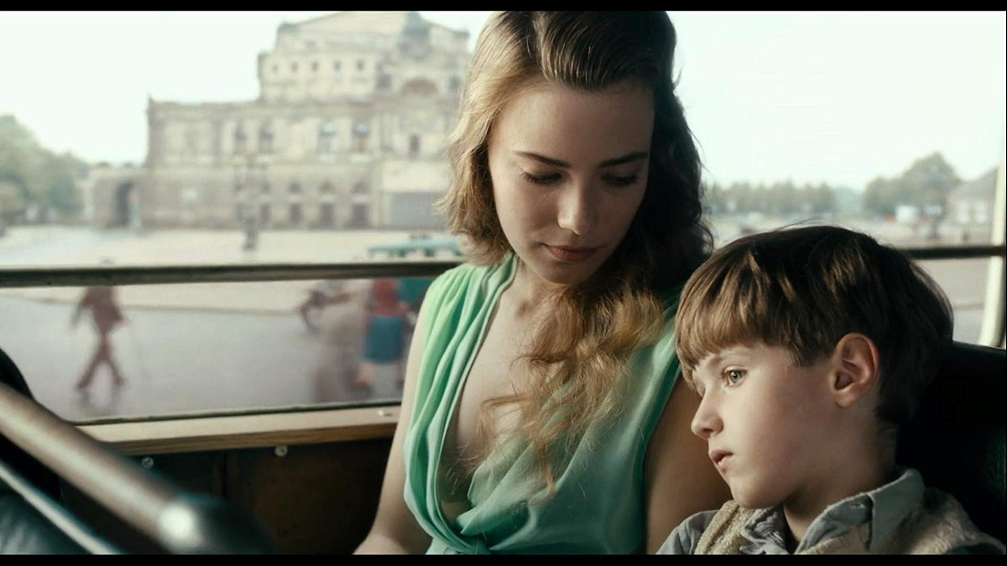
7

De a filmnek nem csak a (máig élő és a filmtől látatlanban elhatárolódó) német festő, Gerhard Richter élete által ihletett és így a művészetről szóló fele ragad magával, mert Donnersmarck olyan karaktereket teremt olyan sorsokkal, hogy az egész film végig a legmagasabb hőfokon izzik. Akkor is, ha arról van szó benne, hogyan él tovább bűnös és ártatlan a háború után, hogyan szenvedi vagy nyeri el korábbi döntései abszolút igazságtalan következményeit, hogyan irányítja az életét valami egész más, mint amit történelmi igazságszolgáltatásnak vagy bármi egyéb magasztos dolognak neveznek.

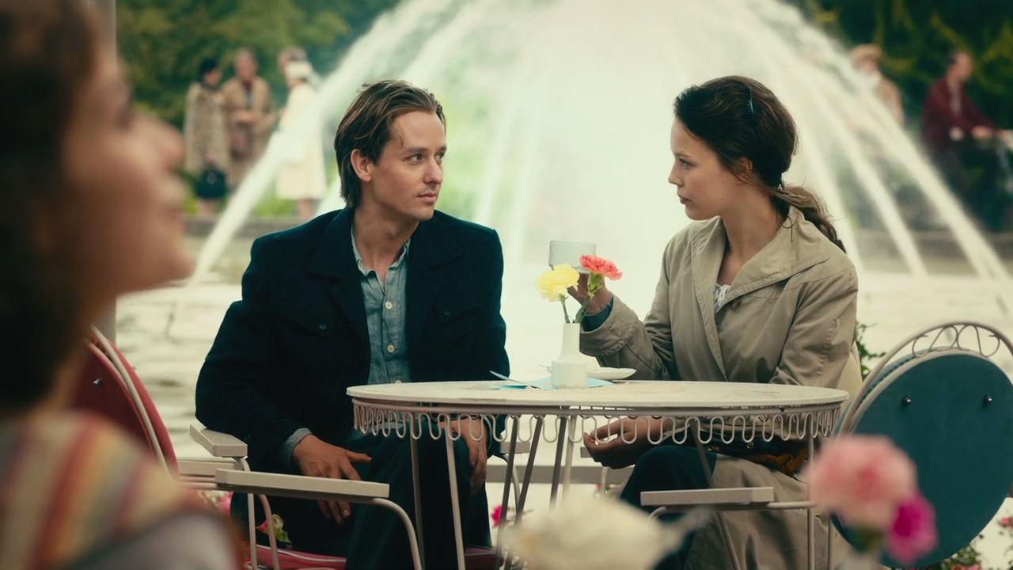
Ezek a mögöttes rétegek, de ezekre nem is lenne feltétlenül szükség ahhoz, hogy a Mű szerző nélkül működni tudjon. Florian Henckel von Donnersmarck a primer szinten is úgy tud sztorit írni, hogy három és negyed óráig egy pillanatig se legyen unalmas semmi, se a szerelmi szál, se a családi vonal a velejéig náci apukával és a velejéig normális lánnyal, se Kurt útkeresése akár a szocializmusban, akár a demokráciában, se a háttérben zajló történetek, se a háború alatti, iszonyú súlyos szál az unokanővérrel. És bár a film végig hajlik a líraiságra, végig a határán táncol annak, hogy átessen a giccs területére, az erős és nem hatásvadász, hanem borzasztóan hatásos sztori ezt képes megakadályozni, ha vannak is pillanatnyi túlkapások. (Például egy túl szép szexjelenet, de az meg legalább nem pont olyan, mint az összes többi filmben, és ezért az ember hajlandó ezt-azt megbocsátani.) Amúgy is: a lenyűgöző történeten kívül is minden a helyén van: Max Richter csodálatos zenéje, az unokanővért játszó Saskia Rosendahl rövid, de hipnotikus alakítása, a remek és szuggesztív mellékszereplők, a szinte jelentéktelen mellékepizódok (például a politikusok posztereinek felgyújtása), a humor (Kurt anyósának jeleneteiben) – minden.
A Mű szerző nélkül olyan minden értelemben nagyszabású és nagyszerű film, amely ha elkapja a nézőjét, nem engedi meg még azt sem, hogy az ember hibának lássa azt, amit máshol talán annak tartana. Ez a film annyira le tud nyűgözni, annyira mélyre tud hatni, annyira magával tud ragadni, olyan sok mindenen tud egyszerre elgondolkodtatni, hogy arra csak kevés másik képes. Csak engedni kell, hogy hasson. Igazán nem nehéz.

